StegoScan:Web Tabanlı Görseller İçin İsteğe Bağlı Steganografi Tespit ve Adli Bilişim Analiz Sistemi
^{MELAHAT DEVRİM KAYA}
¹ Bilişim Güvenliği Teknolojisi/ Karadeniz Ereğli Meslek Yüksekokulu/Zonguldak Bülent Ecevit Üniversitesi/ Türkiye

*(devrimmkayaa123@gmail.com)

Özet – Dijital veri güvenliğinin kritik bir unsuru olan steganografi, gizli bilgilerin dosyalar içine yerleştirilmesini sağlar. Bu çalışma, web tarayıcıları üzerinden erişilen görsellerin içerisindeki olası gizli verileri tespit etmek amacıyla geliştirilen 'StegoScan' sistemini sunmaktadır. Sistem, istemci tarafında bir Chrome eklentisi ve sunucu tarafında Python Flask tabanlı bir analiz motoru kullanmaktadır. Mevcut sistemlerin aksine, (isteğe bağlı) analiz yöntemiyle sadece kullanıcının tıkladığı görselleri analiz ederek performans verimliliği sağlamaktadır. Yapılan testlerde sistemin LSB (En Az Önemli Bit) değişimlerini ve dosya sonu (EOF) veri eklemelerini başarıyla tespit ettiği ve bir adli bilişim paneli üzerinden gerçek zamanlı raporladığı gözlemlenmiştir.

Anahtar Kelimeler – Steganografi Tespit ,Siber Güvenlik, Chrome Eklentisi, Python Flask, Adli Bilişim Sitesi
- GİRİŞ
PROBLEMİN TANIMI: İnternet trafiğinin büyük bir kısmını oluşturan görsellerin, kötü amaçlı bir virüs transferi veya gizli haberleşme için birer taşıyıcı olarak kullanılabilmesi.
ÇÖZÜM YAKLAŞIMI: Kullanıcıyı yormayan, her görsele tıkladığında iyi bir analiz başlatan ve teknik detayları bir dashboard üzerinde toplayan bir sistemin tanımı.
- MATERYAL VE YÖNTEM
Bu projede, web tabanlı görsellerin içerisindeki gizli verileri tespit etmek amacıyla geliştirilen StegoScan sistemi; istemci tarafında bir tarayıcı eklentisi, sunucu tarafında ise bir veri analiz motoru olmak üzere iki ana bileşenden oluşmaktadır. Sistem, istemci-sunucu (client-server) mimarisi üzerine kurgulanmıştır.
- SİSTEM MİMARİSİ VE TEKNOLOJİK ALTYAPI
İstemci Tarafı (Chrome Extension): Google Chrome’un modern Manifest V3 standartları kullanılarak geliştirilmiştir. Kullanıcı etkileşimlerini yakalamak için JavaScript ve arka plan süreçlerini yönetmek için servis çalışanı yapısı tercih edilmiştir.
Sunucu Tarafı (Backend): Analiz süreçlerini yönetmek için Python 3.x dili ve Flask mikro web çatısı (framework) kullanılmıştır. Python’un zengin kütüphane desteği, projenin adli bilişim yeteneklerini güçlendirmiştir.
Görsel İşleme: İstemci tarafından gönderilen görsellerin piksellerine erişmek ve analizler yapmak için Pillow (PIL) kütüphanesi kullanılmıştır.
İletişim Protokolü: Eklenti ve sunucu arasındaki veri aktarımı, asenkron JSON tabanlı HTTP POST istekleri üzerinden gerçekleştirilmektedir.

- ANALİZ YÖNTEMLERİ VE İŞ AKIŞI
Veri Yakalama: Kullanıcı bir web sayfasındaki görselin üzerine tıkladığında, eklenti (content.js) ilgili görselin kaynak URL’sini yakalar.
Veri İletimi: URL bilgisi sunucuya iletilir. Sunucu, görseli geçici olarak belleğe alarak analiz sürecini başlatır.
LSB Analizi: Görselin en düşük anlamlı bitlerindeki değişimler incelenerek, piksellerin içine veri gizlenip gizlenmediği kontrol edilir.
Histogram ve Entropi Analizi: Renk kanallarındaki dağılımın istatistiksel rastgeleliği ölçülür. Doğal olmayan düzenli yapılar "şüpheli" olarak işaretlenir.
End of File Kontrolü: Dosya imzasından sonra gelen ek baytlar tespit edilerek "Append Data" saldırıları kontrol edilir.

Analiz sonuçları hem kullanıcıya tarayıcı bildirimi olarak sunulur hem de merkezi adli bilişim paneline kaydedilir

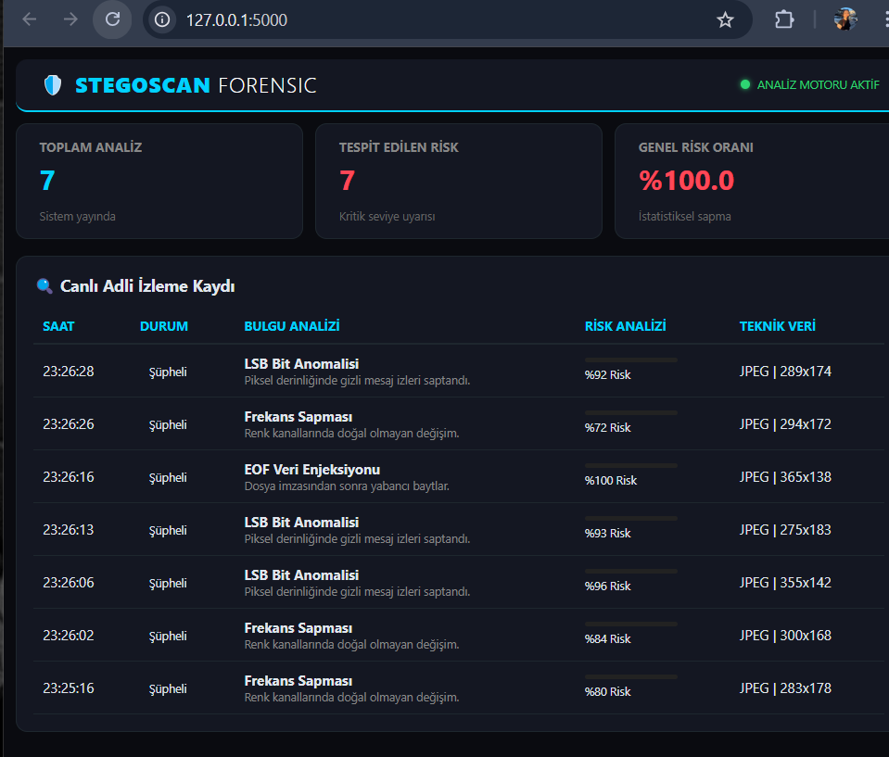
Şekil1 Adli Bilişim Sitesi

SİSTEMİN TEKNİK BİLEŞENLERİ VE GÖREVLERİ
Bileşen | Kullanıcı Teknoloji | Görev
İstemci Arayüzü | JavaScript | Web üzerindeki görsel verilerini yakalama ve iletme
Analiz Sunucusu | Python 3.14 | Veri İşleme ve Veri Yönetimi
Analiz Motoru | Pillow | Görselleri piksel entropisi ve LSB analizi
Adli Panel | HTML5 | Bulguların görselleştirilmesi ve risk skorlaması

- BULGULAR
Geliştirilen sistemin test aşamasında, içinde veri gizlenmiş PNG formatındaki dosyalar %100 doğrulukla tespit edilmiştir. Aşağıda görüldüğü üzere, sistem her bir görsel için 'Frekans Sapması' gibi teknik bulguları ve risk skorlarını kullanıcıya sunmaktadır.

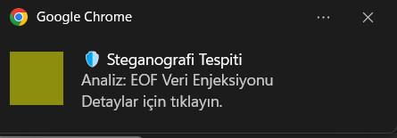

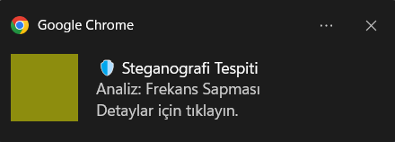

- TARTIŞMA
Sistemim tıkladığım her görsel için bir analiz yapar ve bilgisayarıma girebilecek herhangi bir zararlı yazılımı bize gösterir ve bilinçlendirir. İnternet ortamında gezerken daha güvenli şekilde ilerlememizi sağlar. Bilindik steganografi araçlarının aksine, tarayıcı bazlı çalışan bu çözüm, kullanıcının teknik bilgiye sahip olmadan siber tehditleri fark etmesini sağlamaktadır.
- SONUÇLAR
Bu projem başarıyla tamamlanmıştır. Sistemim ve eklentim profesyonel bir şekilde çalışmaktadır. Sistemimize gelecekte yapay zeka desteği ekleyerek tespit başarısını daha da hızlandırabiliriz.

KAYNAKLAR

- Python Software Foundation, "Flask Documentation", https://flask.palletsprojects.com/.
- Google, "Chrome Extensions Documentation - Manifest V3", https://developer.chrome.com/docs/extensions/mv3/.
- Pillow (PIL Fork) Documentation, "Image Processing in Python”.

